檔案處理 HW4 資工三 穆冠蓁

1. Code explanation :

(1) 4107056007.c :

- include linux/fs.h 以使用BLKRASET 來設定 Readahead 大小，BLKRAGET則是用來讀取Readahead 大小





-變數 : readahead_arr(用來存放要設定的readahead 大小)，get_readahead(在設定過後，確認readahead大小)



-產生512mb的檔案

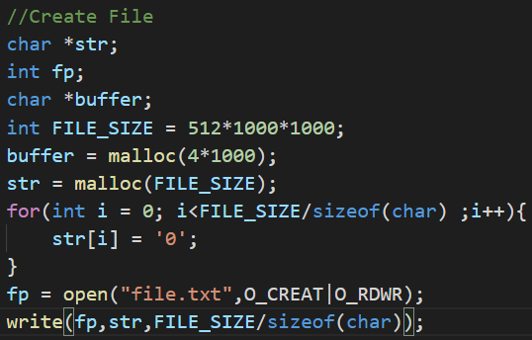

-改變readahead大小及確認readahead大小

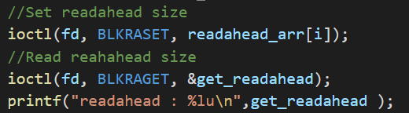

-循序讀取並計算時間

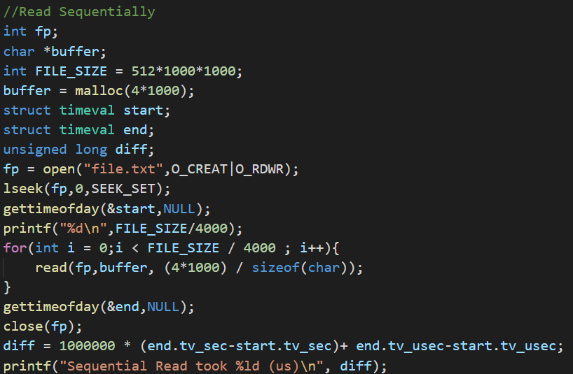

-隨機讀取並計算時間

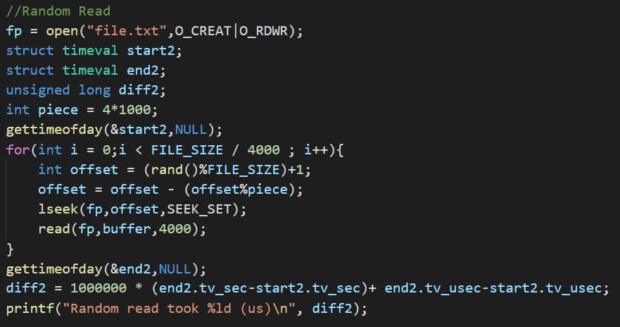

2. Results :

|  |  |  |  |
| --- | --- | --- | --- |
| Readahead | 0 | 16 | 64 |
| Sequential Read (us) | 86924 | 77012 | 63438 |
| Random read(us) | 995481 | 947488 | 937982 |

由於，readahead表示每次存取的時候，都存取比本來要的還多的資料，因此可以預先載入後面需使用到的資料，因此readahead 越大，所需存取時間越短。